Научите меня
говорить правильно

Ваш ребенок уже умеет рычать, шипеть или свистеть, но в речи он эти звуки не использует. Он радостно сообщает, что научился «ЛЫЧАТЬ», демонстрируя: «р-р-р-р», или «ФЫПЕТЬ»: «ш-ш-ш-ш».
Умея произносить изолированный звук, ему пока еще трудно правильно произнести слова и предложения. Можно помочь ребенку ввести новый звук в речь.
Многие речевые игры можно проводить по дороге домой из магазина, детского сада, необязательно искать для этого специальное время. Главное – следите за правильным звукопроизношением. Не просите сразу повторить сложное слово, типа: «ТРАКТОРИСТ», начните с простого.
Поиграйте с ребенком в игры:

- «Какого цвета?».
По очереди с ребенком придумайте,
что может быть, например, голубым:
«голубая куртка, голубой мячик, голубое одеяло» и т. д.
Для автоматизации звука «Л»: «Что бывает голубым?» (белым, жёлтым, золотым и т д).
Звуки «Ш, Ж»: «Что бывает желтым?» (шоколадным?)
Звук «Р»: «Что бывает розовым?» (оранжевым, красным, серым, черным) и т д.

- «Посчитаем»
от 1 до 10, и от 10 до 1. По очереди с ребенком посчитайте предметы. Например: «Одна шапка, две шапки, три шапки, четыре шапки, пять шапок, шесть шапок, семь шапок, восемь шапок, девять шапок, десять шапок». Можно считать предметы, передавая друг другу мяч.

Звук «Ш» | Звук «Л» | Звук «Р»
Шуба | Лопата | Ракета
Шина | Лошадь | Робот
Шоколадка | Лужа | Рука

- «Жадина».
Гуляя по улице, по очереди выбирайте любые предметы, говоря при этом: «Моя дорога», «Моё дерево»…
Вариант 2. Выложите на середину стола 6-10 различных предметов (предметы подбираются с учётом звуков, которые закрепляем в речи).
По очереди берите себе 1 предмет, говоря: «Моя ложка»… «Моя шапка» и т. д.

Звук «Ш» | Звук «Л» | Звук «Р»
Шапка | Ложка | Ручка
Шампунь | Лошадка | Робот
Мишка | Слонёнок | Ракушка
Кошелёк | Лук | Карандаш
Лошадка | Полотенце | Рыбка
Карандаш | Белочка | Носорог
Машинка | Мелок | Крышка
Шарик | Лак для ногтей | Помидор

- «Я тебе дарю». Продолжение игры «Жадина». Ребенок берет любой свой предмет, отдаёт взрослому и говорит: «Я тебе дарю машинку». Взрослый отвечает: «А за машинку я тебе дарю шарик» и т.д.

- «Пошла гулять, цвета собирать».
Взрослый говорит: «Пошла гулять, белое собирать. Кому не жалко, отдавай, цвет правильно называй». Ребёнок говорит: «у меня белое полотенце» и отдаёт его взрослому. И т.д.

- «Девочки и мальчики». По очереди с ребенком придумывайте имена детей и составляйте предложения.
Вика едет на лошади. Максим едет на лошади. Костя едет на лошади…»
В эту игру можно поиграть с мячом.

Звук «Ш» | Звук «Л» | Звук «Р»
Алёша наденет шубу | Аня едет на лошади | Максим летит на ракете
Шура едет на машине | Эля купила ландыши | У Ромы робот
Нина любит шоколад | Витя видит ласточку | Оля моет руки

- «Мишке снятся сны»
Взрослый говорит: «Мишка сладко спит и ему снятся сны, давайте посмотрим, что ему приснилось? Бери облачко и назови, что ты видишь на картинке, четко произнеси звук «Л»

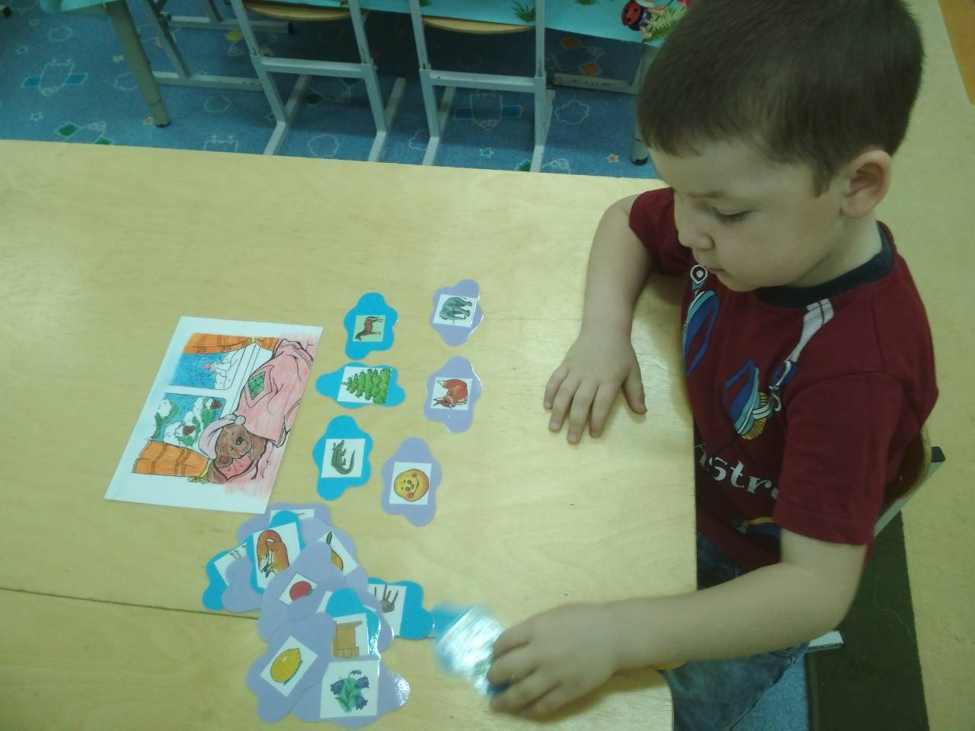
- «Дождик»
Взрослый говорит: «Соня пошла на прогулку, но вдруг начался дождик. Девочка не расстроилась, ведь у нее с собой был зонтик. Веселые капельки дружно стекали с зонта. Бери капельку и называй картинку, четко произнося звук «С»

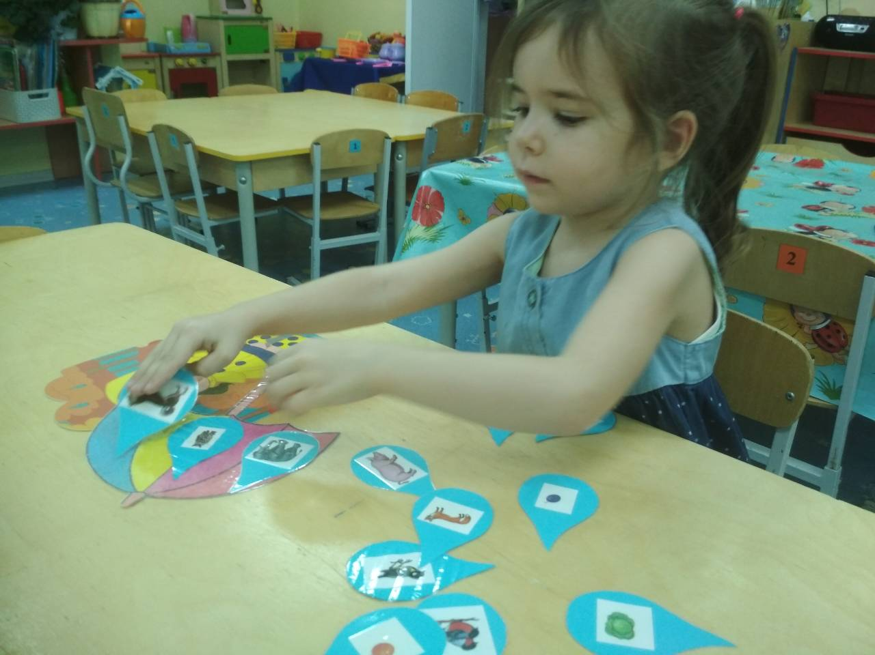

- «Угости Зою конфетами»
Девочка Зоя очень любит сладости, давай ее угостим. Возьми конфету и назови картинку. Если произнесешь четко звук «З», то конфета достанется Зое.

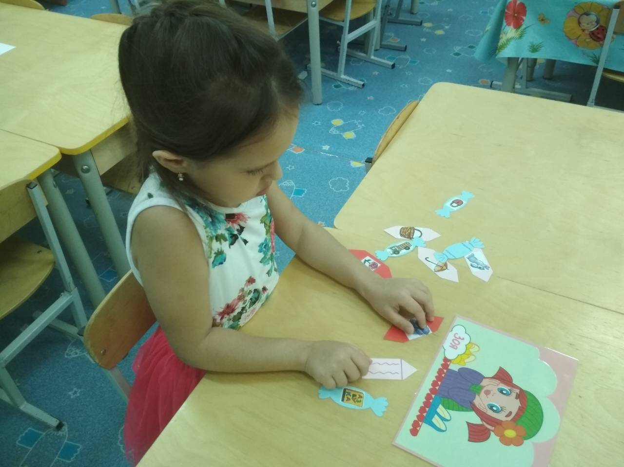
10.«Шарики для Даши и Маши»
Даше и Маше купили воздушные шарики, но вдруг подул ветер, и шарики разлетелись. Помоги девочкам поймать шарики и привязать их на ниточку. Называй картинку и четко проговаривай звук «Ш»

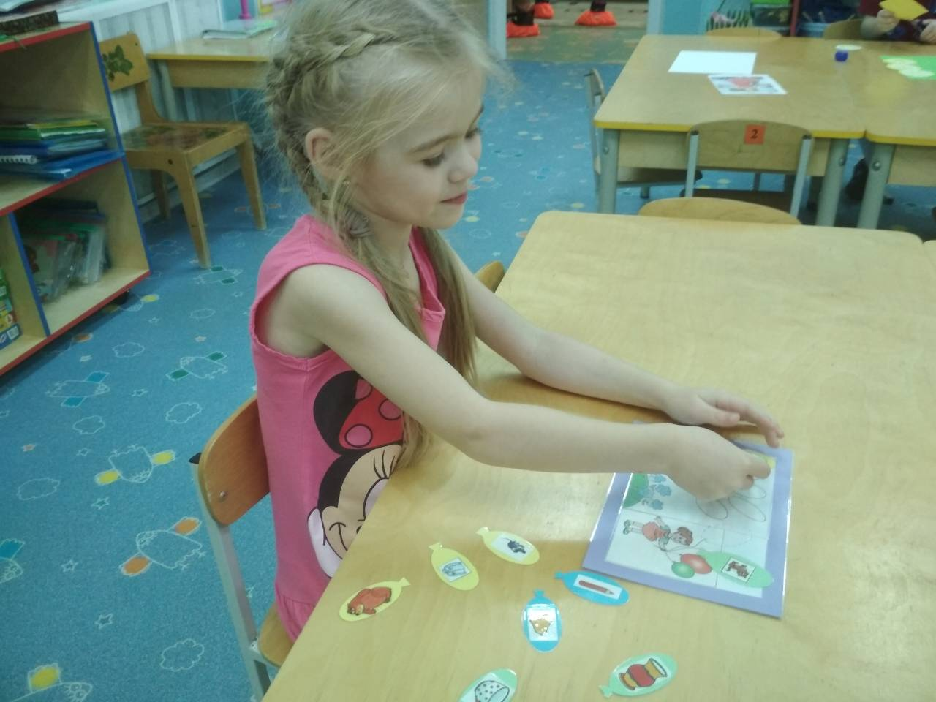

Благодаря нашей с вами совместной работе, дети быстрее и с радостью научатся произносить новые звуки.

Подготовили воспитатели:
Ермолаева О.В. и Козлова Н.Г.

